TUGAS

FRAMEWORK WEB



**Disusun oleh :**

**NAMA : FERDI DIRGANTARA**

**NIM : 175410039**

**JURUSAN : TEKNIK INFORMATIKA**

**JENJANG : S1**

SEKOLAH TINGGI MANAJEMEN INFORMATIKA DAN KOMPUTERAKAKOMYOGYAKARTA

2020

1. Tabel Penerbit

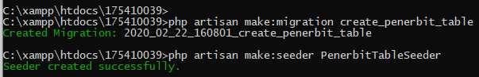

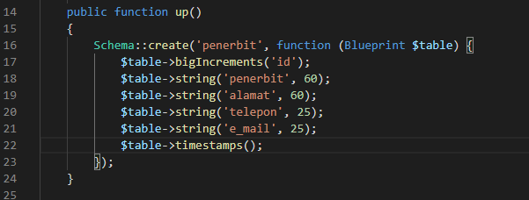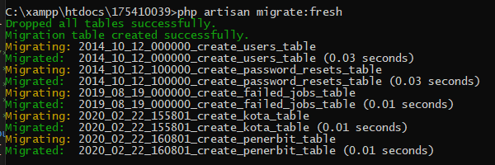

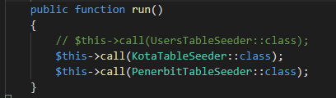

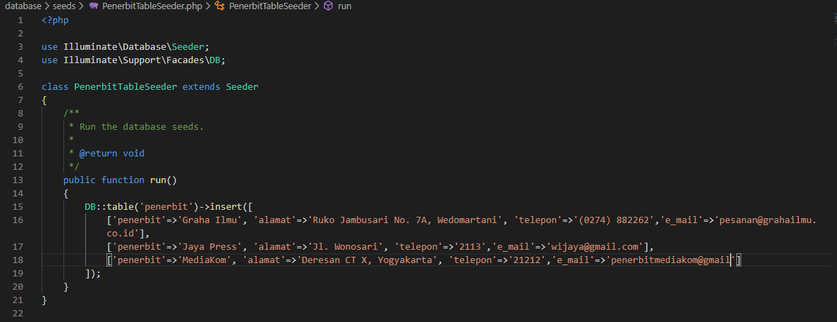

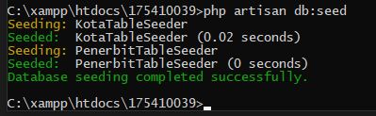

Hasil pembuatan tabel baru dan penambahan data

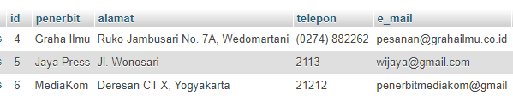

1. Tabel Buku

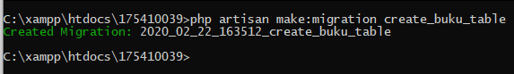

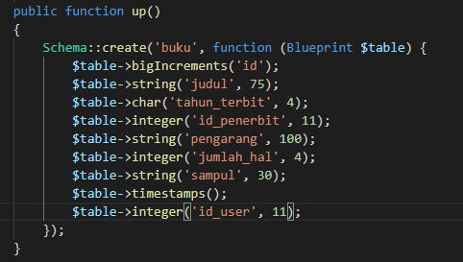

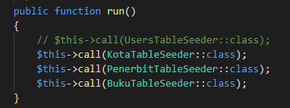

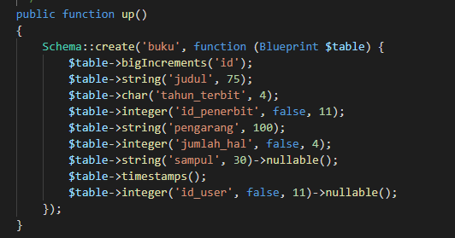

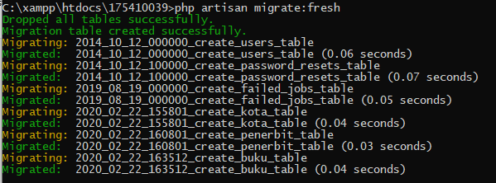

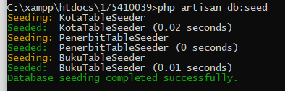

Hasil pembuatan tabel baru dan penambahan data

